Познавательно - творческий проект
«Кошка с котятами»
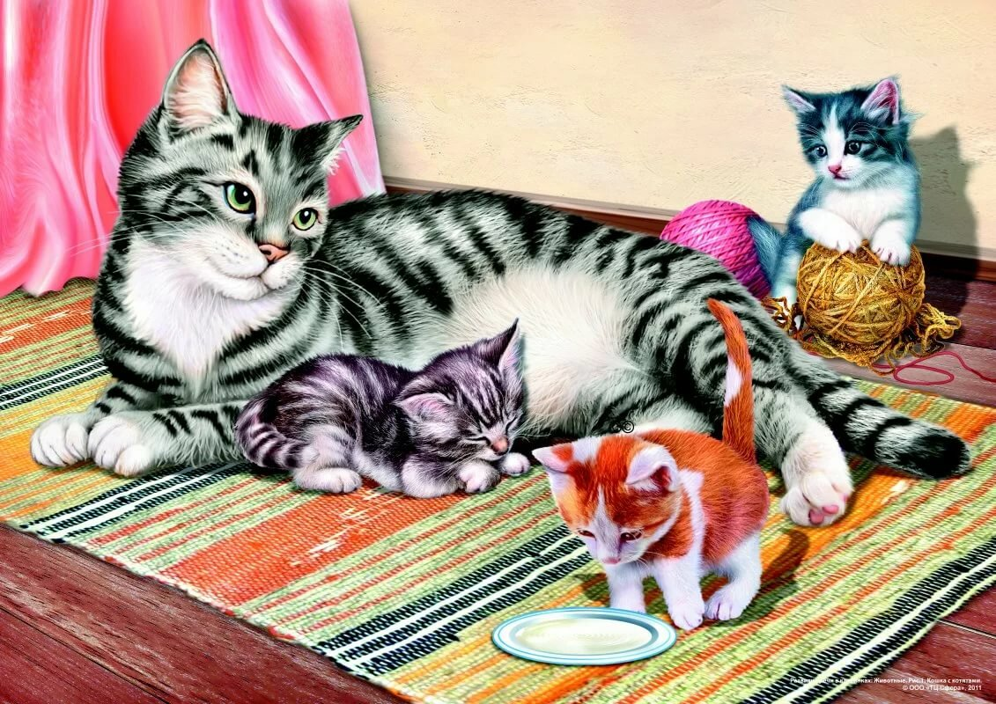
Тип проекта:
по целевой установке – познавательно - творческий:
по составу участников - групповой (дети, воспитатели, родители группы раннего возраста (2-3 года)
Длительность реализации проекта: краткосрочный (с 15 по 19.11.2021г.)
Составила и провела: воспитатель Арзамазова Татьяна Юрьевна (Детский сада №1 «Берёзка», п. Жигалово)
Продукт проекта: фотовыставка «Мой любимый домашний питомец»
Цель проекта: формировать представления о домашних животных, учить узнавать в натуре, на картинках, в игрушках домашних животных (кошку, собаку, корову, курицу и др.) и их детенышей, и называть их.
Задачи: формировать умение выделять характерные особенности внешнего вида кошки, способы передвижения, особенности поведения; обогащать непосредственный чувственный опыт детей, побуждать включать движения рук по предмету в процессе знакомства с ним: обводить руками части предмета, гладить их и т.д.
Способствовать обогащению и активизации словаря, развитию игровых навыков.
Итоговое мероприятие - физкультурное развлечение «Весёлые котята»

Работа с родителями:
- консультация «Домашние животные в жизни ребёнка»;
- участие родителей в организации фотовыставки «Мой любимый питомец»

I этап. Мотивационный
Содержание и формы работы
Пятница12 ноября 2021
Игровая ситуация «Кошка с котятами»
Воспитатель: Ребята, сегодня к нам пришли гости давайте посмотрим на них и поздороваемся. А сейчас рассаживайтесь на стульчики и угадайте, кто же еще к нам в гости пришел? Мягкие лапки, в лапках цап-царапки, мяу-мяу поет, своих деток зовет. Кто это? (кошка) Правильно ребята, это кошка. Мяу, мяу! Воспитатель из корзинки достает игрушку – кошку. «Мяу, мяу! Это я, и зовут меня Мурка!» Мяу, мяу - здравствуйте ребята. Мурка с нами поздоровалась. Давайте и мы поздороваемся. Все вместе скажем: «Здравствуй Мурка!».
2. Основная часть Давайте погладим Мурку и расскажем о ней. Воспитатель передает кошку детям. Говорите громко, чтобы кошка услышала, какая она. Каждый из детей берет кошку и рассказывает о ней с помощью вопросов воспитателя. Скажи, Даша, какая кошка Мурка? Данил, а еще какая (белая, мягкая, пушистая, красивая) Что есть на головке у кошки? (Глазки) Чем кошка слушает? Скажи Тимофей (ушками) Чем смотрит на нас? Скажи Алиса (глазками). А еще есть у Мурки длинный, белый, пушистый…. (хвост) Маленький, круглый, розовый… (носик)
Детки, а кто боится кошку? (Мышки)
Воспитатель: А у кошки лапки мягкие подушечки, а внутри царапки – острые игрушечки. Цап-цап, цапцарап! Будем с киской мы играть и ладошками стучать. Когда услышите вы цап! Руки спрячем быстро так. Ритмическая игра «Цапки» Киска лапками играла (Ударяют одновременно обеими ладошками по коленям.) Киска лапками стучала: поочередно хлопают по коленям.
Цапа-цапа-цапа-цапа, Цапа-цапа-цапа – Цап! - быстро прячут руки за спину (3раза)
Воспитатель: загадка (С. Еремеев)
Это кто встречает кошку?
Это кто встречает маму
Звонкой песней «мяу-мяу»?
(До чего же голос тонок!)
Это – черненький … (котенок).
Воспитатель: правильно, ребята, это котенок! «Мяу, мяу! Это я, и зовут меня Вася!» Вася нам расскажет, как он любит играть с мамой, а вы повторяйте за ним. Дидактическая игра «Кошка и котенок» (тихо – громко, низким и высоким голосом)
Воспитатель на распев: На окно-окошко села мамакошка. Села, посидела, песенку запела: «Мяу! Мяу! Мяу!» - Давайте споем как мама кошка - воспитатель поет «мяу» низким голосом, стимулирует детей к подражанию. А котенок услыхал, быстро к маме прибежал Он на кошку посмотрел, тонким голосом запел: «Мяу! Мяу! Мяу!» - Давайте споем как котенок - воспитатель поет «мяу» высоким голосом, стимулирует детей к подражанию.
Воспитатель: Что любит кошка и котята пить, лакать? (молоко) Мурку и Васю надо угостить, молочком их напоить. Помогите, пожалуйста Соня и Назар. Посмотрите, у меня есть миски большая и маленькая, кому мы дадим большую миску? (Мурке) А маленькую? Васе. Назар, поставь, пожа уйста, большую миску кошке Мурке, А Соня - маленькую миску котенку Васе.
Воспитатель: А сейчас, пока Мурка и Вася пьют молочко, мы с вами посмотрим фотографии и скажем, что умеют делать кошки? Просмотр слайдов презентации, называя действия и имитируя их (лакать молоко, мяукать, царапаться, ловить мышей, играть с мячиком…) Давайте покажем, как кошка язычком лакает молочко. «Питье из миски» – подражание артикуляционных движений, имитация лакания. Наша кошка Мурка и котенок Вася попили теплого молочка и хотят с нами поиграть, пойдемте на коврик, покажем им чему мы научились Я буду ваша кошка- мама – надевает хвост, шапочку и белые перчатки. А вы – мои детки –котятки. Пойдемте котятки поиграем, повторяйте за мной. Имитация движений «Кошка и котята»
Как у нашей кошки подросли котята,
Подросли котята, пушистые ребята. (встаем на четвереньки и двигаемся по кругу за мамой кошкой) Спинки выгибают, хвостиком играют (опора на руки, выгнуть спинку, повернуть хвостик вправо, посмотреть за плечо влево, аналогично в другую сторону)
А у них на лапках острые царапки, Чтобы мышку поймать, вместе с мышкой поиграть (имитация игры с мышкой лапками)
Котята любят умываться, лапкой ушки почесать (умываются поочередно одной лапкой, потом другой, чешут ухо поочередно правой, левой рукой)
И на коврике пушистом все на спинке полежать.
Как у нашей кошки подросли котята,
Подросли котята, пушистые ребята. (встаем на четвереньки и двигаемся по кругу за мамой кошкой) Кошка: «Мяу-мяу котята идите к своей маме».
3. Прощание
Воспитатель: Кошка Мурка и котенок Вася с нами весело играли, им очень понравилось! Они говорят спасибо. Но им пора уходить. Ребята, давайте попрощаемся с Муркой и Васей! «До свидания, приходите еще к нам в гости!» (дети машут руками, кто может, говорят до свиданья) Кошку и котенка уносим в приемную. Вам понравилось быть котятами? Сюрпризный момент: и вдруг слышится мяуканье котят. Тише, ребята, слышите, кто-то мяукает. Давайте пойдем на голос и поищем, кто же нас зовет? Игра «Найди котят» Дети находят корзинку, в которой сидит мама кошка и котята. Детки кто это? Кошка и котята, пойдемте, поиграем с ними.

II этап. Проблемно — деятельностный
Содержание и формы работы:

Непосредственно организованная деятельность в разных видах детской деятельности (НОД) | Совместная образовательная деятельность в режимных моментах | Самостоятельная деятельность детей в условиях развивающей среды | Взаимодействие с родителями
Понедельник, 18 октября  Познавательное развитие  Формирование первичных представлений об особенностях природы. Занятие «Кошка» (О.Э. Литвинова, с. 228) Задачи: формировать умение узнавать и называть на картинках, в игрушках кошку; формировать представления о внешнем виде, повадках кошки; формировать умение отвечать на вопросы, повторять несложные фразы; поощрять попытки детей по собственной инициативе или просьбе воспитателя рассказывать о событии из личного опыта. | Физическое развитие  Гимнастика для глаз «Вышла Кошка на карниз»  Вот окошко распахнулось. (Руки развести в стороны). Вышла кошка на карниз. (Имитация мягкой, грациозной походки кошки) Посмотрела кошка наверх. (Запрокинуть голову и посмотреть вверх). Посмотрела кошка вниз. (Опустить голову, посмотреть вниз.) Вот налево повернулась. (Повернуть голову к левому плечу). Проводила взглядом птиц. (Повернуть голову к правому плечу, взглядом проводить муху.) Потянулась, улыбнулась (Имитировать движения и мимику.) И уселась на карниз. (Сесть на свои места.) | Самостоятельные игры с конструктором, пирамидками, кубами-вкладышами.  Цель: способствовать развитию сенсорных способностей, внимания, мышления, памяти | Познакомить родителей с темой недели  Рекомендации родителям по домашнему чтению произведений о домашних животных. Ориентирование родителей на развитие у ребёнка потребности к познанию, общению со взрослыми и сверстниками. Обращение их внимания на ценность детских вопросов.
Вторник, 16 ноября  Художественно-эстетическое развитие  Лепка. Занятие «Колбаски для котят»  Цель: познакомить детей с приёмом раскатывания колбаски из пластилина; учить лепить предметы разного размера, используя приём раскатывания; закрепить умение лепить аккуратно, формировать интерес к лепке, воспитывать умение слушать внимательно; развивать мелкую моторику | Социально-коммуникативное развитие  Физическое развитие  Игра «Паровозик» Цели: учить отзываться на свое имя, запоминать имена сверстников, действовать по показу и словесной инструкции. Педагог объясняет детям, что сейчас они будут играть «в паровозик»: «паровозом» будет взрослый, а «вагончиками» - дети. Воспитатель поочередно подзывает к себе детей: «Я буду паровозом, а вы – вагончиками. Петя, иди ко мне, становись за мной, держи меня за пояс – вот так. Теперь, Ваня, иди сюда, встань за Петей, держи его за пояс». После того как все дети выстроились, «поезд отправляется в путь». | Познавательное развитие Настольная игра – пазлы  «Картинки – половинки. Домашние животные». Задачи: развивать умение составлять целое из2-х частей, развивать внимание, мелкую моторику  Игра-лото «Животные» Задачи: воспитывать умение слушать внимательно, развивать мышление, память, внимание, мелкую моторику | Рекомендовать родителям материалы консультации
Среда, 17 ноября  Коммуникативная деятельность.  Занятие «Игры с котятами»  Цель: знакомить детей с домашними животными (кошкой и котёнком), учить называть части игрушки, отвечать на вопросы, произносить звукоподражания, сравнивать предметы по нескольким признакам (величине, цвету), развивать внимание, память , речь, мелкую моторику, тактильные ощущения | Художественно-эстетическое развитие  Лепка «Пирожок для котика». Цели и задачи: формовать округлые комочки из пластилина, желание лепить.  Воспитатель: посмотрите, кто к нам пришел на занятие. (Показывает игрушечного кота.) Знаете, как его зовут? (Ответы детей.) Это кот, а ласково мы его называем котик. И котик, и ребятки любят пирожки. Давайте порадуем их и испечем пирожки. Котику нравятся пирожки с мясом. Вы умеете печь пирожки? Нет? Не беда! Сейчас я вас научу. (Показывает приемы изготовления «пирожков».)  Мы пекли-пекли-пекли, пирожков мы напекли.  Кушай, котик, пирожок, | Познавательное развитие  Самостоятельные игры со строительным материалом: напольный деревянный конструктор, настольный деревянный конструктор  Цель: развивать продуктивную (конструктивную деятельность); формировать представления о деталях (кубиках, кирпичиках) строительного конструктора, вариантах расположения деталей на плоскости
Четверг, 1410. 2021г  Художественно-эстетическое развитие  Рисование. Занятие «Котята катают клубочки»  (О.Н. Небыкова, с.81) Задачи: вызвать у детей эмоциональный отклик, желание помочь; поддерживать речевую активность, развивать умение произносить звукоподражания громко и тихо; учить детей правильно держать карандаш, рисовать слитные линии круговыми движениями, не отрывая карандаша от бумаги, закреплять знания цветов (красный, синий, зелёный, жёлтый), воспитывать интерес к изобразительной деятельности. | Речевое развитие  Разучивание потешки «Как у нашего кота»  (О.Н. Небыкова, с.82)  Цель: помочь детям понять содержание потешки; вызвать желание послушать её ещё раз; способствовать активному проговариванию слов потешки при чтении её воспитателем, активировать словарь детей (густая, пушистая шерсть)

III этап. Творческий
Пятница, 19 ноября

Итоговое мероприятие
Физкультурное развлечение «Весёлые котята»
Цель: формирование навыков здорового образа жизни.
Задачи:
развивать физические способности у детей: скорость, быстрота, выносливость, ловкость;
формировать умение ориентироваться в пространстве;
воспитывать чувство коллективизма, ответственности, сплоченности;
во время игр развивать понимание речи и активизировать словарь путём проговаривания несложных фраз;
воспитывать умение соблюдать элементарные правила игры;
вызывать у детей эмоциональный отклик на игровую деятельность и желание участвовать в ней.
Действующие лица: ведущий, кошка.
Необходимое оборудование: кегли, мячи, обручи, 2 грузовика, большие кубики, угощения.
Ход досуга:
Ведущий: Здравствуйте, ребята! Посмотрите, что у меня в руках? Это письмо. Интересно, что в нем написано? Давайте прочитаем и узнаем, кто нам его прислал.
Мохнатенькая,
Усатенькая,
Молочко пьёт,
Песенки поёт,
Мягкие лапки,
А в лапках царапки. (Кошка)
Выходит кошка.
Кошка: Мяу-мяу!
Я кошка очень нежная,
Такая белоснежная,
Вся мягкая, пушистая,
Опрятная и чистая.
Накормишь – замурлыкаю,
Но рядом не запрыгаю.
В любой семье я главная.
Погладь меня – я славная…
- Здравствуйте, детки! Меня зовут Мурка.
Ведущий: Здравствуй, Мурка! Зачем к нам пожаловала?
Кошка: Я очень люблю играть, и хочу, чтобы ваши ребята, со мной поиграли.
Ведущий: Ребята, вы хотите поиграть с кошкой?
Кошка: Тогда не будем терять времени! Но чтоб играть было интересней, давайте разделимся на 2 команды.
- команда «Пчелки»;
- команда «Теремок».
Кошка: Умницы!
1 эстафета «Змейка»
Участники становятся в две колоны, держа друг друга за плечи. Необходимо пройти змейкой между кеглями, при этом их не задеть.
Кошка: Молодцы, ребята! Вы отлично справились с заданием!
2 эстафета «Передача мяча»
Дети выстраиваются цепочкой в каждой команде и по сигналу начинают передавать мяч друг другу.
Ведущий: Молодцы!
Кошка: А теперь проверим, умеете ли вы прыгать и скакать.
3 эстафета «Прыжки на двух ногах через обруч»
Ребятам каждой команды необходимо как можно быстрее пропрыгать через все обручи, при этом их не задеть.
Кошка: Как здорово вы умеете скакать! А машины водить вы умеете?
4 эстафета «Разгрузи машину»
Участники команд по очереди на грузовой машине отвозят кубики (по одному) до обруча, и возвращаются назад.
Кошка: Умницы! У вас здорово получилось! А со следующим заданием справитесь?
5 эстафета «Быстрые ноги, ловкие руки»
Участники должны перенести кубики из обруча в обруч. (Два обруча лежат на полу, в них - кубики. Дети переносят по одному кубику в другой обруч, расположенный неподалёку).
Кошка: мне так нравится с вами играть! Вы большие молодцы!
Реализация познавательно - творческого проекта
«КОШКА С КОТЯТАМИ»
с детьми раннего возраста (2-3 года)

I этап. Мотивационный
Игровая ситуация «Кошка с котятами»

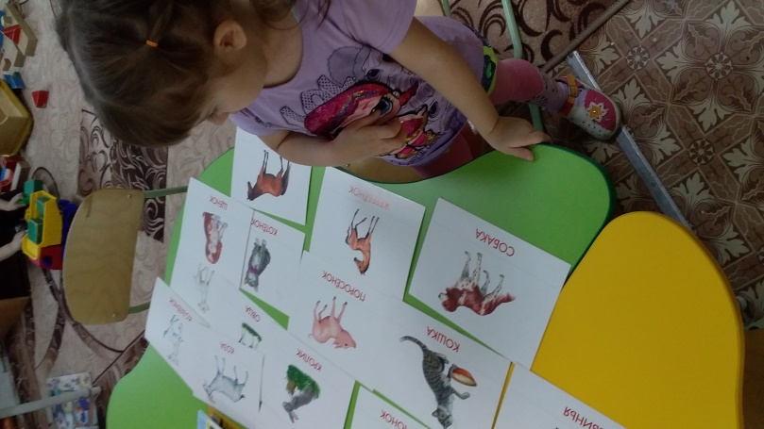
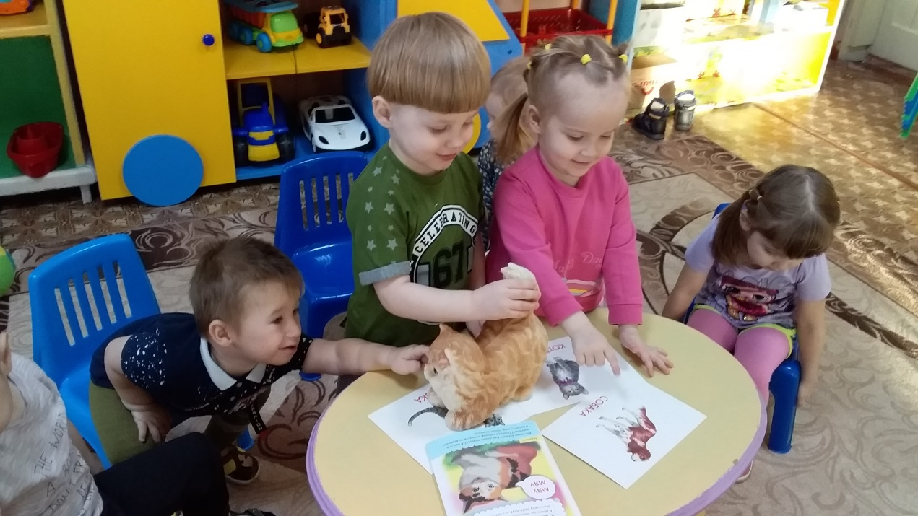

II этап. Проблемно — деятельностный
Познавательное развитие
Формирование первичных представлений об особенностях природы. Занятие «Кошка» (О.Э. Литвинова, с. 228) Задачи: формировать умение узнавать и называть на картинках, в игрушках кошку; формировать представления о внешнем виде, повадках кошки; формировать умение отвечать на вопросы, повторять несложные фразы; поощрять попытки детей по собственной инициативе или просьбе воспитателя рассказывать о событии из личного опыта.
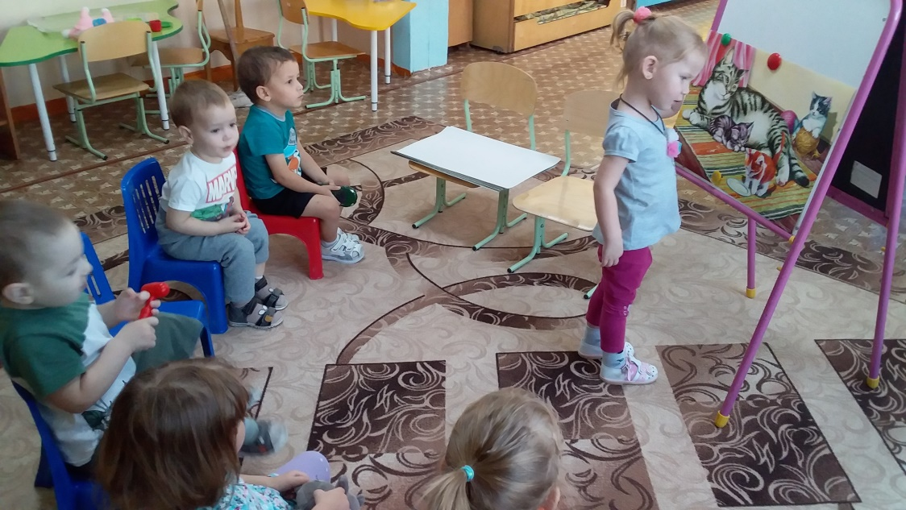

Формирование первичных представлений о свойствах и отношениях объектов. Занятие «Разноцветные кубики и шары» (О.Э. Литвинова, с. 113) Задачи: продолжать работу по обогащению непосредственного чувственного опыта детей в разных видах деятельности, постепенно включая все виды восприятия; формировать умение обследовать предметы, выделяя их цвет, форму; упражнять в установлении сходства и различия между предметами, имеющими одинаковое название (красный шар –жёлтый шар; красный кубик-жёлтый кубик); формировать умение отвечать на вопросы, повторять несложные фразы.
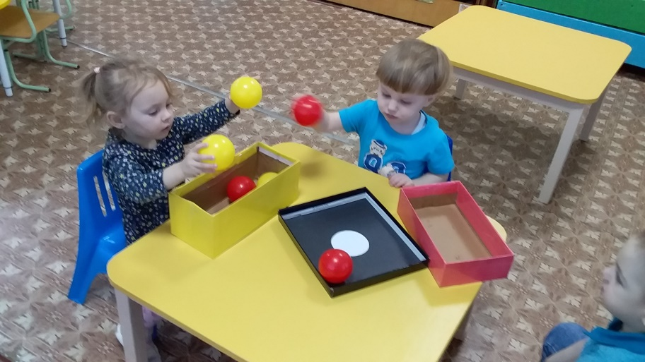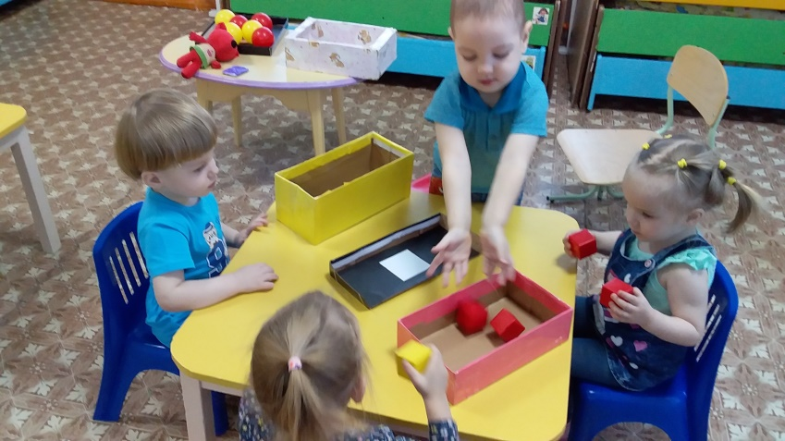
Художественно-эстетическое развитие
Лепка. Занятие «Колбаски для котят»
Цель: познакомить детей с приёмом раскатывания колбаски из пластилина; учить лепить предметы разного размера, используя приём раскатывания; закрепить умение лепить аккуратно, формировать интерес к лепке, воспитывать умение слушать внимательно; развивать мелкую моторику

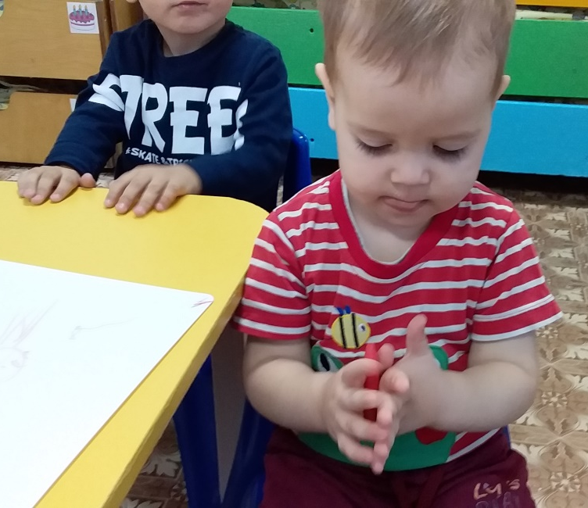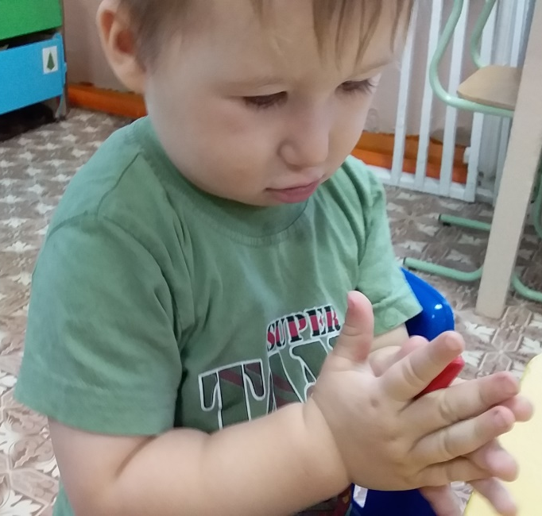
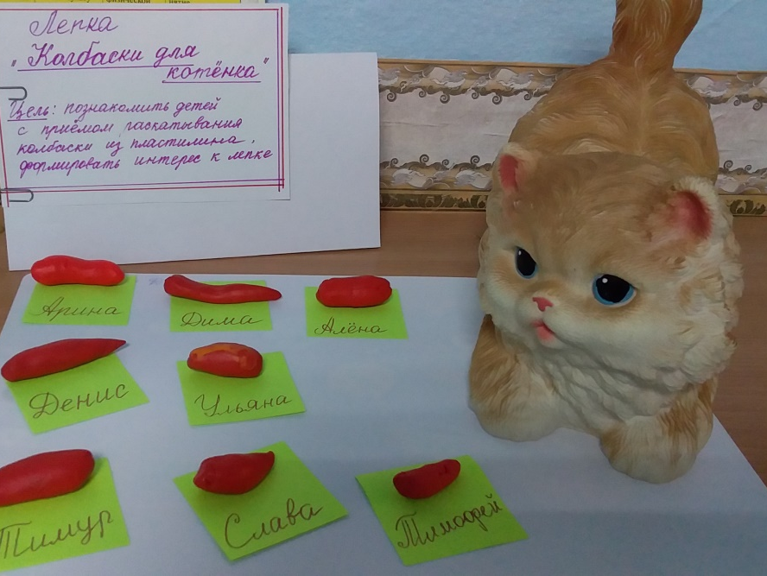
Познавательное развитие Настольная игра – пазлы
«Картинки – половинки. Домашние животные». Задачи: развивать умение составлять целое из2-х частей, развивать внимание, мелкую моторику

Художественно-эстетическое развитие
Рисование. Занятие «Котята катают клубочки»
(О.Н. Небыкова, с.81) Задачи: вызвать у детей эмоциональный отклик, желание помочь; поддерживать речевую активность, развивать умение произносить звукоподражания громко и тихо; учить детей правильно держать карандаш, рисовать слитные линии круговыми движениями, не отрывая карандаша от бумаги, закреплять знания цветов (красный, синий, зелёный, жёлтый), воспитывать интерес к изобразительной деятельности.


